“宁要穷的社会主义，不要富的资本主义”作为“四人帮”与文革的罪证，广泛深入人心。反对这个“毒瘤”也成为了改革开放的动力之一。
那么，“四人帮”或者中央提出过“宁要穷的社会主义，不要富的资本主义”吗？如果是“四人帮”或者中央提出来的政治口号，在人民日报一定会有报道。
笔者为此查阅了人民日报，从创刊的1946年5月开始，直到2003年的所有报道。笔者以“穷社会主义”、“穷的社会主义”作为关键词。
笔者先以“穷社会主义”为关键词对人民日报数据库检索报道，共检索到29条报道：
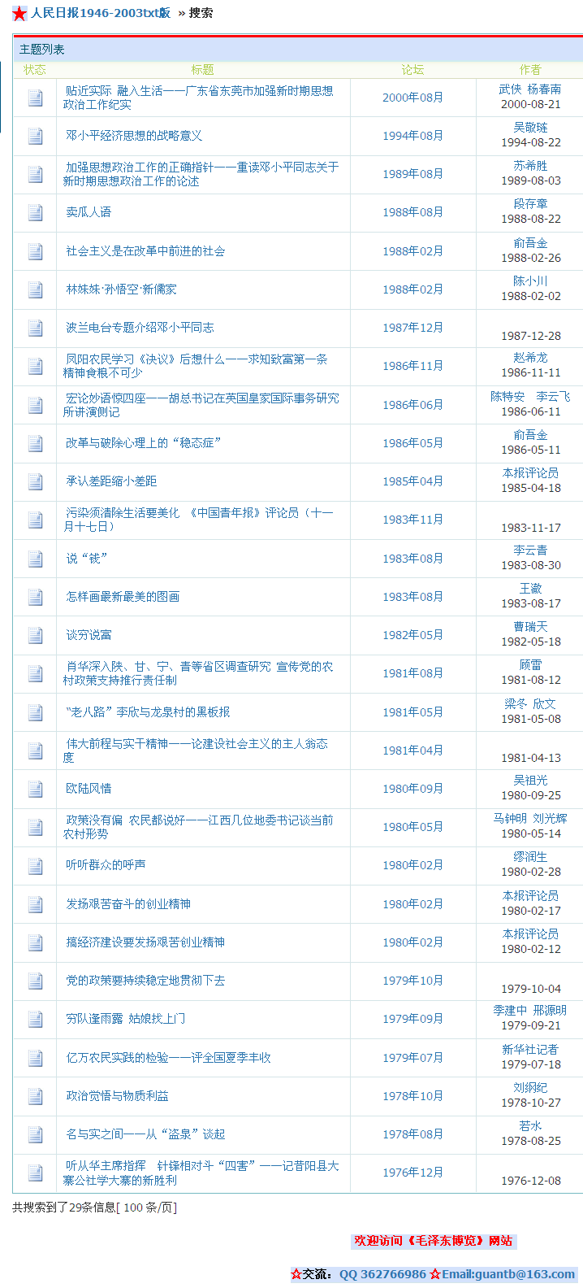
从检索结果看到，在文革期间没有任何关于“宁要穷社会主义，不要富资本主义”的报道，第一次出现批判“要穷社会主义，不要富资本主义”的报道是1976年12月8日：
1、1976年12月8日
听从华主席指挥 针锋相对斗“四害”——记昔阳县大寨公社学大寨的新胜利
第1版
四人帮”却跳出来攻击“大干快上”是反动口号，甚至散布什么“要穷社会主义，不要富资本主义”。
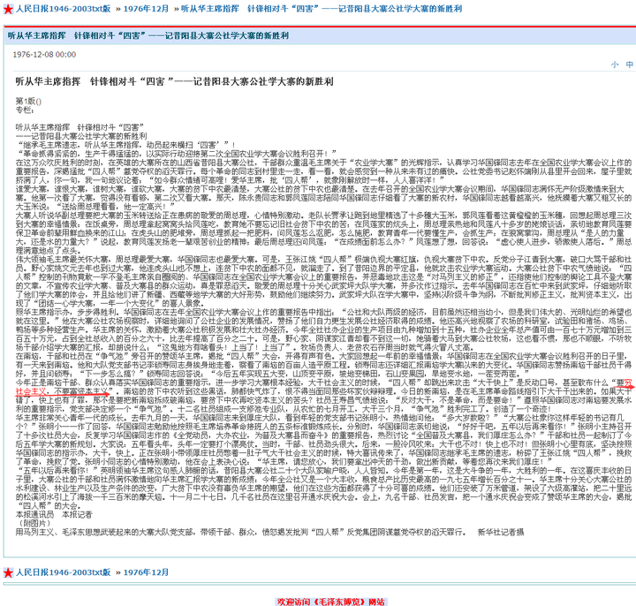
为提高检索范围，笔者又以“穷的社会主义”为关键词对人民日报数据库检索报道，共检索到44条报道：
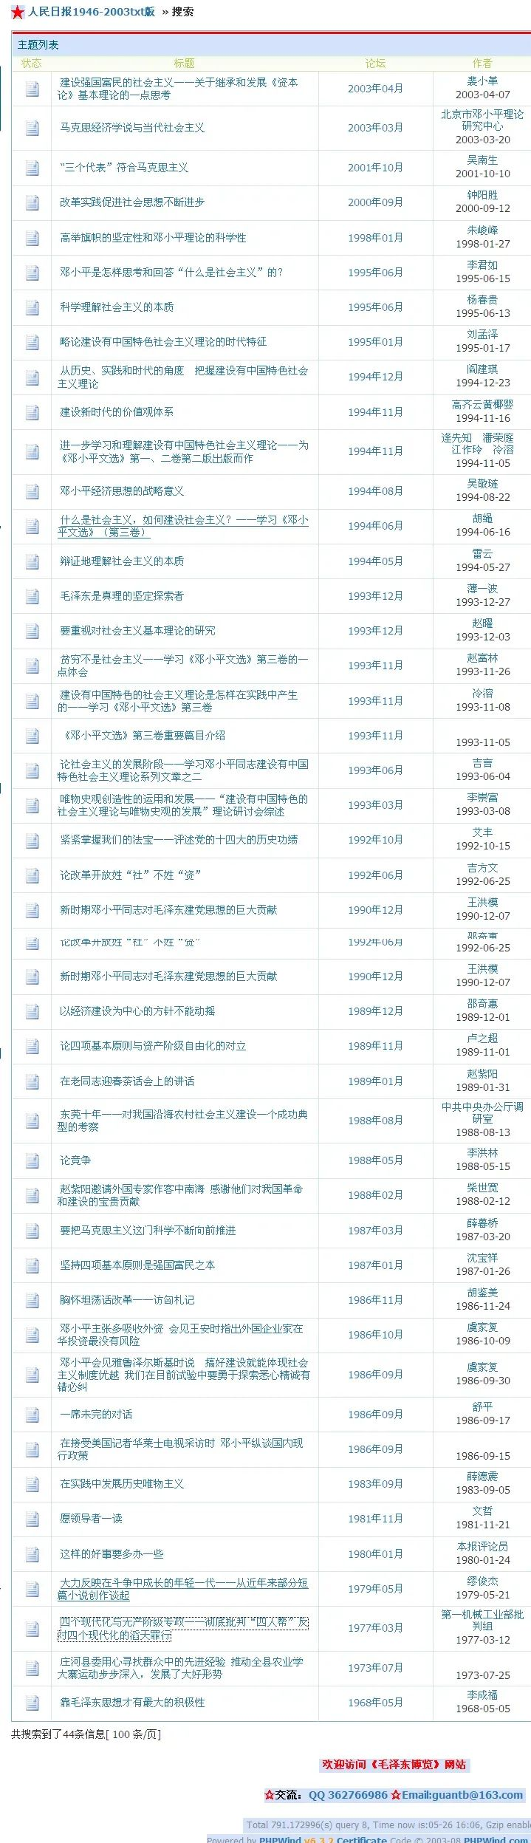
在文革期间的报道有两条：
1、1968年5月5日
靠毛泽东思想才有最大的积极性第4版尤其是第二生产队，过去最落后，去年大批判搞得最好，小荒地种的最少，集体地产量最高，比一九六六年增产了百分之五十以上。这充分说明，群众掌握了毛泽东思想，就有无穷的社会主义积极性。
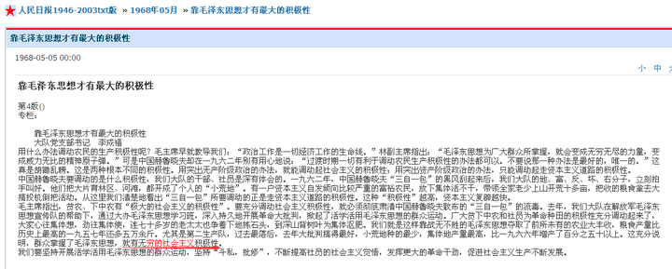
这篇报道说的是“群众掌握了毛泽东思想，就有无穷的社会主义积极性。”
2、1973年7月25日
庄河县委用心寻找群众中的先进经验 推动全县农业学大寨运动步步深入，发展了大好形势第2版重新学习了毛主席关于“运动在发展中，又有新的东西在前头，新东西是层出不穷的。研究这个运动的全面及其发展，是我们要时刻注意的大课题”的教导，深刻地认识到，领导群众学大寨，必须以毛主席的无产阶级革命路线为纲，经常注意发现和研究运动中出现的新东西，满腔热情地扶植层出不穷的社会主义新事物，这样，才能使农业生产建设永远不停止在一个水平上。
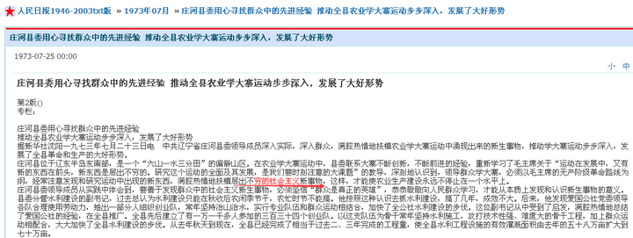
这篇报道说的是“满腔热情地扶植层出不穷的社会主义新事物”
可以看到，在文革期间的两篇报道，根本没有提及“宁要穷的社会主义，不要富的资本主义”
我们看看文革后的报道：
1、1977年3月12日
四个现代化与无产阶级专政——彻底批判“四人帮”反对四个现代化的滔天罪行第2版“四人帮”用搞现代化就是“复辟”的大棒子打人，正是为了他们自己搞复辟。这些反对四个现代化的“英雄”，制造了种种常人想象不到的奇谈怪论，什么“宁要贫穷的社会主义，不要富强的资本主义”；“宁要社会主义的低速度，不要资本主义的高速度”；“宁要社会主义的草，不要资本主义的苗”；“宁要没有文化的劳动者，不要有文化的精神贵族”，等等。在文革结束后的1977年3月12日，报道第一次出现了“‘四人帮’......制造了......“宁要贫穷的社会主义，不要富强的资本主义””、“宁要社会主义的草，不要资本主义的苗”（笔者注：宁要社会主义的草，不用资本主义的苗，笔者已经考证过，文章请见下面链接）往期文章：文革期间“宁要社会主义的草，不要资本主义的苗”考证 江青圈阅四三方案技术引进
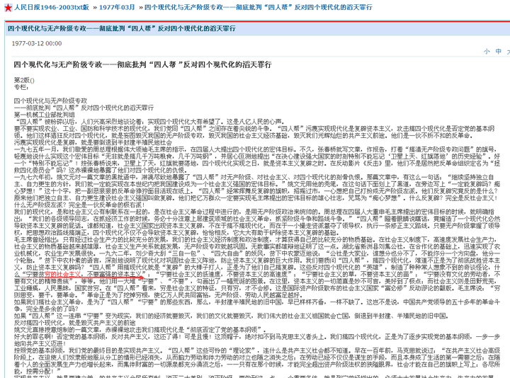
2、1994年11月5日
进一步学习和理解建设有中国特色社会主义理论——为《邓小平文选》第一、二卷第二版出版而作
第2版从建设有中国特色社会主义理论的形成过程中，我们看到，邓小平同志提出的什么是社会主义以及怎样建设社会主义的问题，是这一理论首要的基本问题。它把第二、三卷文选贯通下来，使我们的认识豁然开朗。抓住这个中心，就容易读懂这两卷文选。邓小平同志说，他在1975年的整顿中就批判“贫穷的社会主义”。可以看出，从那时起他就开始在这个根本问题上拨乱反正。
笔者查阅了《邓小平文选》第二卷、第三卷，并未发现邓小平的这个批判。在《邓小平文选》第二卷最早出现这个批判是一九七九年七月二十九日，邓小平同志接见中共海军委员会常委扩大会议全体同志时的讲话，收录于《思想路线政治路线的实现要靠组织路线来保证》。
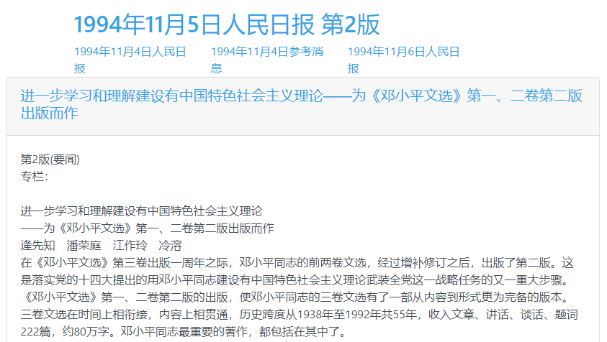
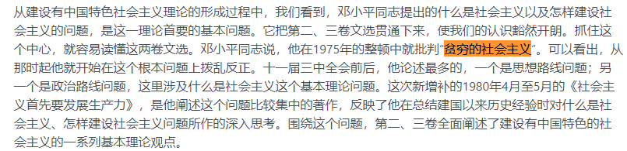
另外，笔者检索了《毛泽东年谱》、《毛泽东选集》、《毛泽东传》、《邓小平文选》。
在《毛泽东年谱》、《毛泽东选集》、《毛泽东传》都没有“穷社会主义”、“穷的社会主义”字样。
在《邓小平文选》第二卷、第三卷检索到4处“穷社会主义”、“穷的社会主义”，结果如下：
1、思想路线政治路线的实现要靠组织路线来保证
（一九七九年七月二十九日）
我们的政治路线就是搞社会主义现代化建设。“四人帮”提出宁要穷的社会主义，不要富的资本主义，社会主义如果老是穷的，它就站不住。《邓小平文选》第二卷
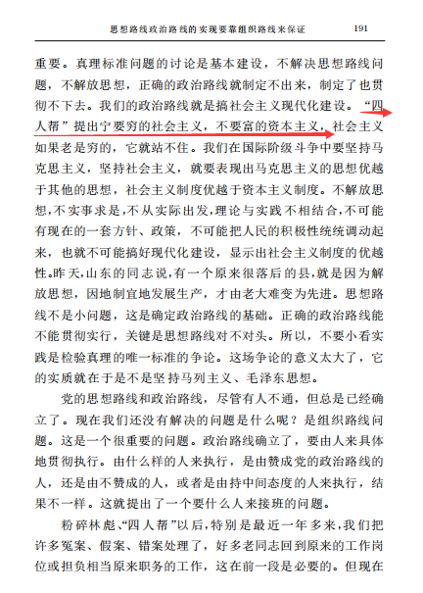
▲ 《邓小平文选》第二卷
2、社会主义也可以搞市场经济
（一九七九年十一月二十六日）
过去“四人帮”提出宁要贫穷的社会主义，也不要富裕的资本主义，那是荒谬的。当然我们不要资本主义，但是我们也不要贫穷的社会主义，我们要发达的、生产力发展的、使国家富强的社会主义。《邓小平文选》第二卷
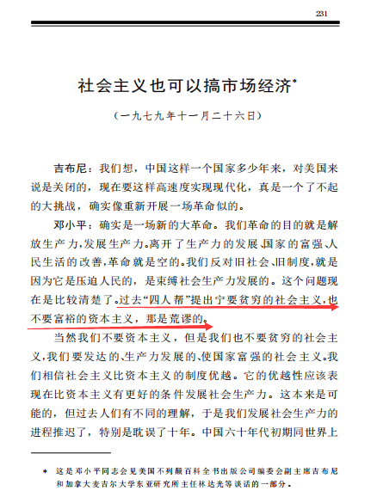
▲ 《邓小平文选》第二卷
3、社会主义首先要发展生产力
（一九八○年四月——五月）
而“四人帮”怎么说呢？宁肯要穷的社会主义，不要富的资本主义。其本质就是说，社会主义就是穷的。《邓小平文选》第二卷
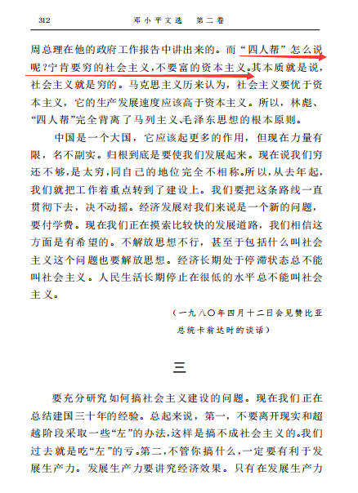
▲ 《邓小平文选》第二卷
4、社会主义必须摆脱贫穷
（一九八七年四月二十六日）
“四人帮”更荒谬地提出，宁要贫穷的社会主义和共产主义，不要富裕的资本主义。《邓小平文选》第三卷
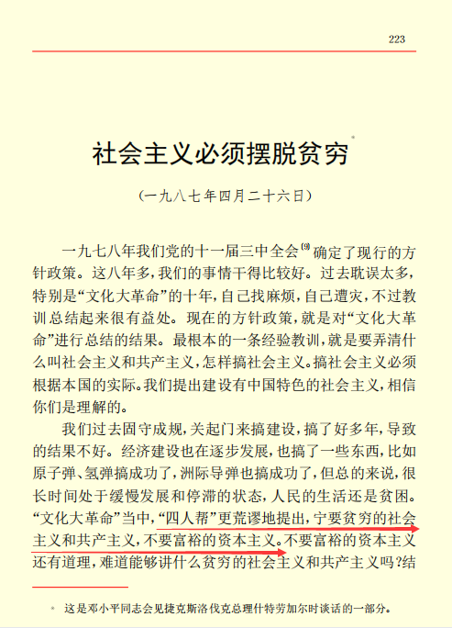
▲ 《邓小平文选》第三卷
通过人民日报检索结果看到，在文革期间并没有“宁要穷的社会主义，不要富的资本主义”。
​通过对《毛泽东年谱》、《毛泽东选集》、《毛泽东传》的检索，没有“宁要穷的社会主义，不要富的资本主义”。
通过对《邓小平文选》的检索，有四处“四人帮”提出“宁要穷的社会主义，不要富的资本主义”。
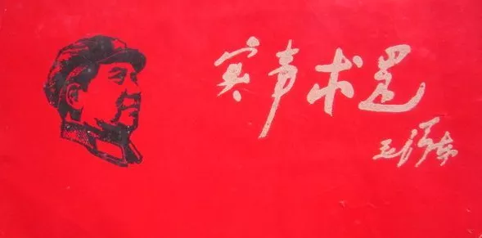
井冈山观心1921：

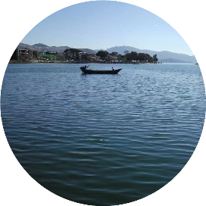
井冈山观心1921
了解真实的历史。“井冈山观心”小号
公众号

井冈山观心1921二维码：



